Національний технічний університет України

«Київський політехнічний інститут імені Ігоря Сікорського»

Факультет інформатики та обчислювальної техніки

Кафедра обчислювальної техніки

**Розробка мобільних застосувань під Android**

**Лабораторна робота №4**

Виконав:

студент групи ІО-23

Корбут М. Я.

Залікова книжка №2313

Перевірив

Орленко С. П.

Київ - 2025

**Лабораторна робота №4**

**Опис програми**

Для цієї лабораторної я створив програму медіаплеєр для відтворення аудіо- та відеофайлів. Програма реалізована на платформі Android. Вона дозволяє користувачу переглядати список аудіо- та відеофайлів, які зберігаються на пристрої, або обирати відповідні файли з будь-якого сховища. Для відтворення кожного типу медіа передбачено зручний інтерфейс: можна запускати, призупиняти, зупиняти відтворення, перемотувати та переглядати назву, виконавця, альбом, рік та обкладинку для аудіофайлів. Для відеофайлів додатково реалізовано повноекранний режим та приховування елементів керування під час перегляду.

**Основні компоненти додатка**

* Мова програмування: Java
* IDE: Android Studio
* Android SDK
* MediaStore, MediaMetadataRetriever, MediaPlayer, VideoView
* Компоненти UI: Spinner, Button, ListView, SeekBar, TextView, ImageView
* Робота з permission-ами для доступу до медіафайлів.

**Використані спеціалізовані інструменти для роботи з медіа**

Для реалізації відтворення та обробки медіафайлів у додатку використано низку спеціалізованих інструментів Android:

* MediaPlayer — стандартний клас Android для відтворення аудіофайлів. Дозволяє запускати, ставити на паузу, зупиняти, перемотувати аудіо, а також відслідковувати стан відтворення та обробляти події завершення чи помилок.
* VideoView — вбудований компонент для зручного відтворення відеофайлів з підтримкою апаратного прискорення, перемотування, паузи, завершення та обробки помилок. Для відео реалізовано повноекранний режим, автоматичне приховування елементів керування та управління жестами.
* MediaMetadataRetriever — інструмент для отримання метаданих з аудіофайлів (ID3-теги): назва пісні, виконавець, альбом, жанр, рік, бітрейт, а також обкладинка альбому у вигляді зображення. Це дозволяє відображати додаткову інформацію про аудіо прямо в інтерфейсі плеєра.
* MediaStore — API Android для пошуку та отримання списку медіафайлів (аудіо і відео), які зберігаються у сховищі пристрою. Використовується для формування списків доступних до відтворення файлів.
* ContentResolver — для роботи з URI файлів, доступу до файлів, обраних користувачем через файловий менеджер.

Завдяки використанню цих інструментів у додатку забезпечено надійну та ефективну роботу з різними типами медіа, повну підтримку основних і додаткових функцій сучасного медіаплеєра, а також коректне отримання та відображення розширеної інформації про аудіофайли.

**Ключові фрагменти коду**

*Перевірка та запит дозволів на доступ до медіа-файлів*

private void checkPermissions() {

if (Build.VERSION.SDK_INT >= Build.VERSION_CODES.TIRAMISU) {

// Android 13+: окремі дозволи для аудіо і відео

...

} else {

// До Android 13: READ_EXTERNAL_STORAGE

...

}

}

*Відкриття файлового менеджера для вибору медіа:*

private void openFilePicker() {

Intent intent = new Intent(Intent.ACTION_GET_CONTENT);

intent.setType(isVideoMode ? "video/*" : "audio/*");

startActivityForResult(Intent.createChooser(intent, "Виберіть медіафайл"), PICK_FILE_REQUEST);

}

*Відтворення медіафайлу з підтримкою Програвання/Паузи/Зупинки та Перемотування:*

private void togglePlayPause() {

if (isPlaying) pauseMedia(); else playMedia();

}

private void playMedia() { ... }

private void pauseMedia() { ... }

private void stopMedia() { ... }

*Отримання та відображення метаданих аудіофайлу*

private void loadAudioMetadata() {

MediaMetadataRetriever retriever = new MediaMetadataRetriever();

retriever.setDataSource(this, fileUri);

// Отримання artist, album, title, genre, year, bitrate, обкладинки

}

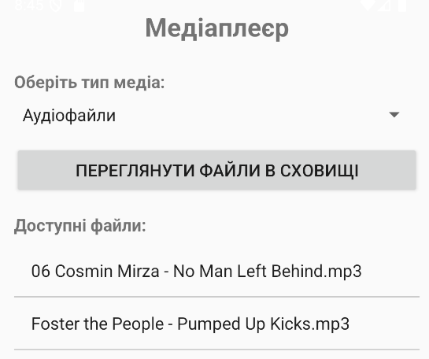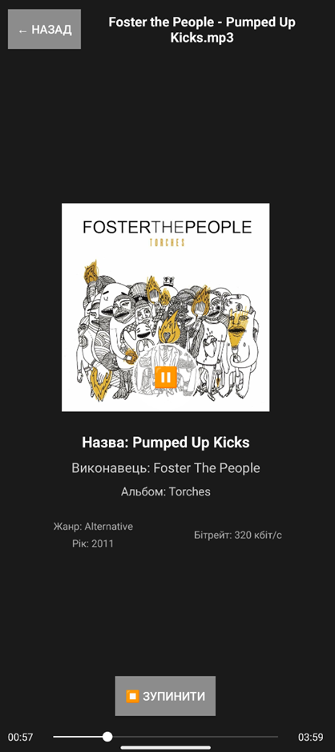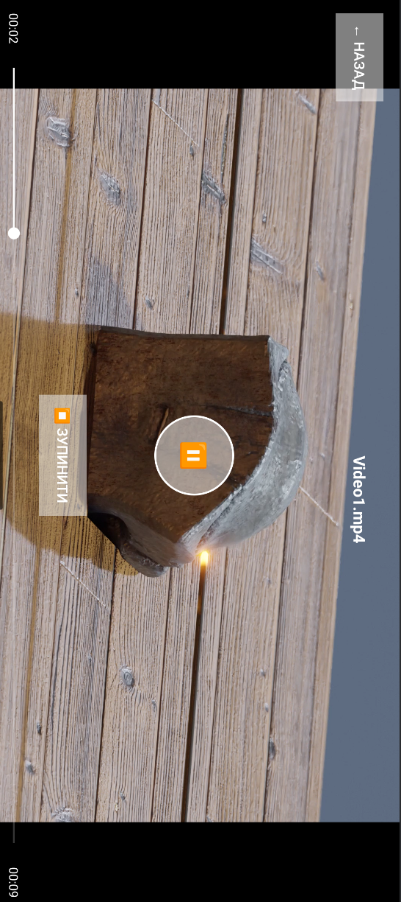**Скріншоти додатку**

Рис. 1. Інтерфейс вибору файлу

Рис. 2. Аудіоплеєр

Рис. 3. Відеоплеєр

**Репозиторій**

Код було завантажено до репозиторію GitHub. Переглянути його можна за [посиланням](https://github.com/Misha1tigr/android-labs-korbut/tree/main/Lab4).

**Висновки**

Програма повністю реалізує вимоги завдання — забезпечує відтворення аудіо- та відеофайлів, дозволяє обирати файли з різних джерел, підтримує перегляд метаданих для музики та має зручний інтерфейс для керування відтворенням. Інтерфейс адаптований для різних типів медіа, а робота з permission-ами гарантує коректний доступ до файлів на різних версіях Android.